Báo cáo thực hiện và nghiên cứu đề tài tuần 3

- Khái niệm về Mã độc (Malware)
  - Khái Niệm
Mã độc là thuật ngữ bao quát dùng để chỉ bất kỳ phần mềm, đoạn mã, hoặc tệp tin nào được thiết kế với chủ ý phá hoại, đánh cắp dữ liệu, gây gián đoạn hoạt động, hoặc truy cập trái phép vào hệ thống máy tính và mạng lưới của nạn nhân.
Trong môi trường hệ điều hành Windows, mã độc chủ yếu tồn tại và phát tán dưới định dạng tệp thực thi PE (Portable Executable), bao gồm các tệp có đuôi mở rộng phổ biến như .exe, .dll, .sys, hoặc .scr. Định dạng PE chứa các cấu trúc dữ liệu mô tả chi tiết cách hệ điều hành nạp và thực thi chương trình trong bộ nhớ, biến nó thành một vỏ bọc hoàn hảo để tin tặc nhúng các đoạn mã nguy hiểm nhằm đánh lừa hệ điều hành.
Loại tệp | Ý nghĩa
.exe | Chương trình thực thi.
.dll | Thư viện liên kết động.
.sys | Tệp trình điều khiển thiết bị.
.scr | Tệp chương trình bảo vệ màn hình.
Các loại tệp phổ biến sử dụng định dạng PE
  - Cấu trúc cơ bản của tệp file PE
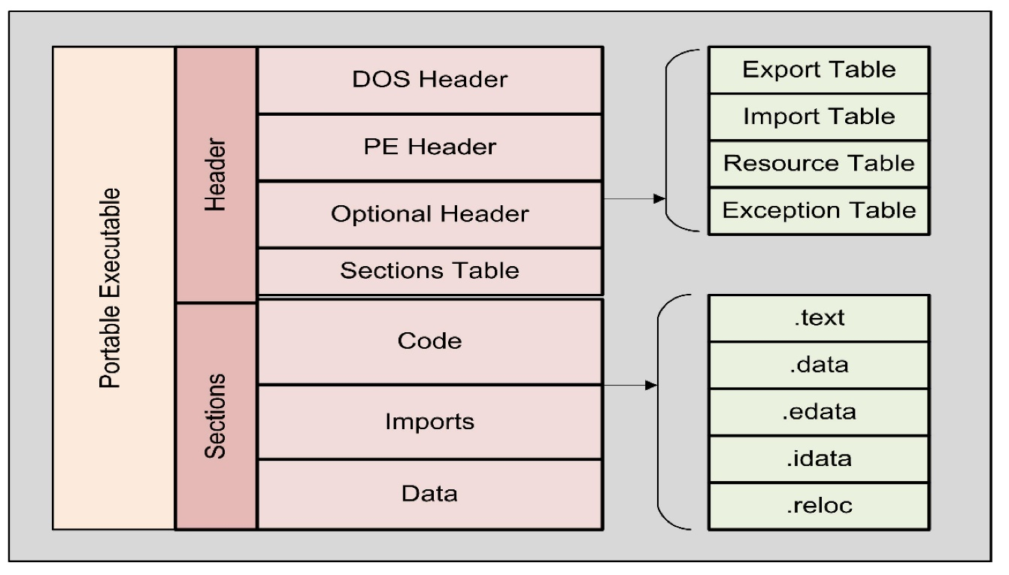
Cấu trúc của một file Portable Executable (PE)

1.2.1. PE Header
PE Header là thành phần quan trọng trong cấu trúc của một tệp Portable Executable, có nhiệm vụ lưu trữ các thông tin mô tả định dạng, kiến trúc phần cứng, thuộc tính và những thông số cần thiết để hệ điều hành Windows có thể xử lý và nạp chương trình vào bộ nhớ.
Thông qua PE Header, hệ điều hành có thể xác định loại tệp, kiến trúc CPU mục tiêu, vị trí bắt đầu thực thi, kích thước chương trình khi được nạp vào bộ nhớ và các bảng dữ liệu cần thiết để liên kết thư viện.

1.2.1.1. DOS Header
DOS Header nằm ở đầu tệp PE và bắt đầu bằng hai byte nhận diện MZ (0x4D5A). Thành phần này được duy trì nhằm hỗ trợ khả năng tương thích với định dạng thực thi DOS.
Một trường quan trọng trong DOS Header là e_lfanew, nằm tại offset 0x3C, chứa vị trí của PE Signature trong tệp.
Thông qua trường này, hệ thống và các công cụ phân tích có thể xác định vị trí bắt đầu của cấu trúc PE Header.
1.2.1.2. DOS Stub
Là đoạn mã tương thích với môi trường DOS. Khi chạy trong môi trường DOS, đoạn này thường hiển thị thông báo chương trình không thể chạy trong chế độ DOS.

1.2.1.3. COFF File Header
COFF File Header nằm ngay sau PE Signature và cung cấp các thông tin cơ bản về tệp thực thi.
Trường | Ý nghĩa
Machine | Xác định kiến trúc CPU mục tiêu của tệp, ví dụ x86 hoặc x64
NumberOfSections | Số lượng Section được khai báo trong tệp
TimeDateStamp | Giá trị timestamp được ghi trong Header
PointerToSymbolTable | Offset đến bảng Symbol trong file COFF; thường bằng 0 đối với image PE
NumberOfSymbols | Số lượng Symbol trong bảng COFF
SizeOfOptionalHeader | Kích thước của Optional Header
Characteristics | Các cờ mô tả thuộc tính và loại tệp
Một số trường quan trọng

1.2.1.4. Optional Header
Optional Header là thành phần cung cấp các thông tin cần thiết cho Windows Loader trong quá trình nạp chương trình vào bộ nhớ.
Mặc dù có tên là Optional Header, thành phần này là bắt buộc đối với các tệp PE dạng executable image. Nó có thể không xuất hiện trong một số tệp COFF object.
Trường | Ý nghĩa
Magic | Xác định định dạng PE32 hoặc PE32+
MajorLinkerVersion | Phiên bản chính của linker
MinorLinkerVersion | Phiên bản phụ của linker
SizeOfCode | Kích thước dữ liệu code
SizeOfInitializedData | Kích thước dữ liệu đã khởi tạo
SizeOfUninitializedData | Kích thước dữ liệu chưa khởi tạo
AddressOfEntryPoint | RVA của điểm bắt đầu thực thi
BaseOfCode | RVA bắt đầu của vùng code
Các trường tiêu chuẩn (Standard Fields)

Trường | Ý nghĩa
ImageBase | Địa chỉ cơ sở ưu tiên của image khi được nạp vào bộ nhớ
SectionAlignment | Căn chỉnh các section trong bộ nhớ
FileAlignment | Căn chỉnh dữ liệu section trong file trên đĩa
SizeOfImage | Tổng kích thước image khi được nạp vào bộ nhớ
SizeOfHeaders | Tổng kích thước các Header
Subsystem | Xác định môi trường thực thi, ví dụ Windows GUI hoặc Windows Console
DllCharacteristics | Các cờ mô tả thuộc tính và cơ chế bảo vệ của image
SizeOfStackReserve | Dung lượng stack dự trữ
SizeOfStackCommit | Dung lượng stack được cấp phát ban đầu
SizeOfHeapReserve | Dung lượng heap dự trữ
SizeOfHeapCommit | Dung lượng heap được cấp phát ban đầu
Windows (Windows-Specific Fields)

1.2.2. PE Sections
Section là đơn vị cơ bản dùng để tổ chức mã lệnh và dữ liệu trong một tệp Portable Executable.
Sau phần Header, tệp PE chứa Section Table, trong đó mỗi bản ghi mô tả một section. Các vùng dữ liệu tương ứng được lưu trữ trong tệp trên đĩa và được ánh xạ vào không gian địa chỉ ảo khi chương trình được nạp vào bộ nhớ.
Mỗi section có thể chứa mã máy, dữ liệu đã khởi tạo, tài nguyên hoặc những thông tin phục vụ quá trình liên kết và thực thi chương trình.
Section | Chức năng
.text | Thường chứa mã máy của chương trình
.data | Thường chứa dữ liệu đã khởi tạo và có thể thay đổi
.rdata | Thường chứa dữ liệu chỉ đọc
.rsrc | Chứa tài nguyên như icon, hình ảnh, menu và thông tin phiên bản
.reloc | Chứa thông tin phục vụ quá trình relocation
.idata | Thường chứa thông tin Import
.edata | Thường chứa thông tin Export
.bss | Thường đại diện cho dữ liệu chưa khởi tạo trong quá trình liên kết và nạp
Các section phổ biến trong file PE

1.2.3. Import Table và Export

1.2.3.1. Import Table
Import Table là cấu trúc dữ liệu trong file PE dùng để mô tả các thư viện DLL và những hàm mà chương trình cần sử dụng từ các thư viện bên ngoài.
Trong quá trình xây dựng chương trình, một ứng dụng thường không tự triển khai toàn bộ chức năng mà sử dụng lại các thư viện do hệ điều hành Windows hoặc các phần mềm khác cung cấp.
Ví dụ, một chương trình có thể cần sử dụng những chức năng như đọc và ghi file, tạo tiến trình, quản lý bộ nhớ, thao tác Registry hoặc giao tiếp mạng. Những chức năng này có thể được cung cấp thông qua các DLL và hàm API tương ứng.
Import Table lưu thông tin về các thành phần mà chương trình khai báo cần liên kết khi được nạp.
API | DLL thường chứa API | Chức năng
CreateFileW | KERNEL32.dll | Mở hoặc tạo tệp
ReadFile | KERNEL32.dll | Đọc dữ liệu từ tệp hoặc thiết bị
WriteFile | KERNEL32.dll | Ghi dữ liệu vào tệp hoặc thiết bị
CreateProcessW | KERNEL32.dll | Tạo tiến trình mới
VirtualAlloc | KERNEL32.dll | Cấp phát vùng bộ nhớ ảo
CreateMutexW | KERNEL32.dll | Tạo hoặc mở đối tượng Mutex
RegOpenKeyExW | ADVAPI32.dll | Mở một khóa Registry
InternetOpenW | WININET.dll | Khởi tạo phiên làm việc Internet
socket | WS2_32.dll | Tạo socket phục vụ giao tiếp mạng
MessageBoxW | USER32.dll | Hiển thị hộp thoại thông báo
Các loại API phổ biến trong file PE

1.2.3.2. Export Table
Export Table là cấu trúc dữ liệu trong file PE dùng để mô tả những hàm hoặc dữ liệu mà một chương trình cung cấp cho các chương trình khác sử dụng.
Nếu Import Table thể hiện các thành phần bên ngoài mà chương trình cần sử dụng thì Export Table thể hiện những thành phần mà chính tệp đó cung cấp ra bên ngoài.
Export Table thường xuất hiện nhiều trong các thư viện liên kết động (DLL), bởi DLL thường cung cấp các hàm để những chương trình khác có thể gọi và sử dụng.
Một tệp EXE thông thường có thể không chứa Export Table hoặc không có hàm Export nào. Đây là trường hợp bình thường và không đồng nghĩa với việc tệp có cấu trúc bất thường.

Trường | Ý nghĩa
Export Flags | Các cờ liên quan đến Export, trường dự trữ phải bằng 0
TimeDateStamp | Timestamp của dữ liệu Export
MajorVersion | Phiên bản chính
MinorVersion | Phiên bản phụ
Name RVA | RVA đến tên DLL
Base | Giá trị ordinal cơ sở
NumberOfFunctions | Số lượng phần tử trong Export Address Table
NumberOfNames | Số lượng tên Export
AddressOfFunctions | RVA đến Export Address Table
AddressOfNames | RVA đến Export Name Pointer Table
AddressOfNameOrdinals | RVA đến Export Ordinal Table
Một số trường quan trọng trong file PE
- TỔNG QUAN VỀ TẬP DỮ LIỆU EMBER 2018
2.1. Giới thiệu tập dữ liệu EMBER
EMBER (Endgame Malware BEnchmark for Research) là bộ dữ liệu công khai được xây dựng nhằm hỗ trợ nghiên cứu và phát triển các phương pháp phát hiện mã độc trên tệp thực thi Windows Portable Executable (PE) bằng Machine Learning.
Bộ dữ liệu được phát triển bởi nhóm nghiên cứu của Endgame và được công bố năm 2018. EMBER cung cấp các đặc trưng được trích xuất từ các tệp PE, bao gồm cả mẫu lành tính và mẫu mã độc, nhằm tạo ra một nguồn dữ liệu chuẩn phục vụ huấn luyện, đánh giá và so sánh các thuật toán phát hiện mã độc.

Thay vì yêu cầu người nghiên cứu phải tự thu thập và phân tích từng tệp PE từ đầu, EMBER cung cấp sẵn các thông tin đặc trưng dưới dạng JSONL. Ngoài ra, dự án còn cung cấp mã nguồn để chuyển các đặc trưng thô thành vector số, phục vụ trực tiếp cho các thuật toán Machine Learning.
Trong phạm vi đề tài, EMBER 2018 được lựa chọn làm bộ dữ liệu chính để thực hiện quá trình khảo sát, tiền xử lý, trích xuất đặc trưng và huấn luyện các mô hình phân loại mã độc.
2.2. Cấu trúc thư mục dữ liệu

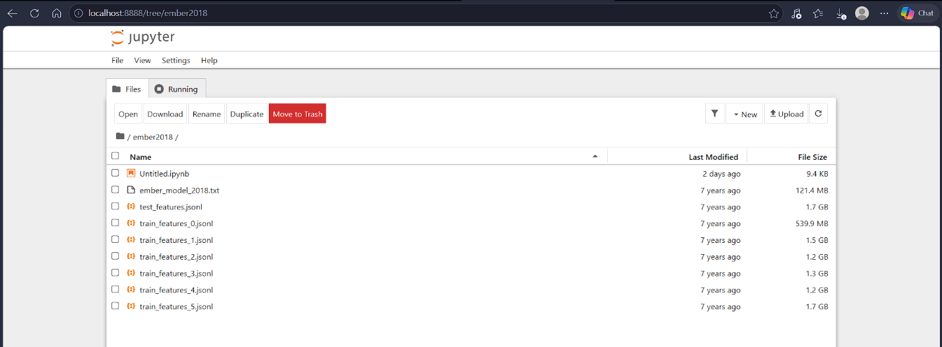
Hình ảnh cấu trúc tập dữ liệu EMBER
Các tệp train_features_0.jsonl đến train_features_5.jsonl được chia thành nhiều phần nhằm tổ chức và lưu trữ dữ liệu huấn luyện. Mỗi dòng trong các tệp JSONL tương ứng với một mẫu dữ liệu PE, bao gồm thông tin nhận diện, nhãn và những nhóm đặc trưng đã được trích xuất.
Tệp test_features.jsonl chứa dữ liệu dành cho quá trình kiểm thử mô hình. Tệp này cần được giữ độc lập với tập huấn luyện nhằm đánh giá khả năng phân loại của mô hình trên dữ liệu chưa được sử dụng trong quá trình học.
Tệp ember_model_2018.txt là một tệp mô hình có sẵn trong bộ dữ liệu. Tệp này được lưu riêng, không phải dữ liệu JSONL dùng để đọc và trích xuất đặc trưng trong quá trình khảo sát.
Do các tệp dữ liệu có dung lượng lớn, việc đọc dữ liệu được thực hiện theo từng dòng hoặc từng phần để hạn chế tiêu thụ bộ nhớ RAM.
2.3. Định dạng và cấu trúc lưu trữ dữ liệu JSONL trong tập EMBER
EMBER sử dụng định dạng JSONL (JSON Lines) để lưu trữ các mẫu dữ liệu.
JSONL là định dạng trong đó mỗi dòng chứa một đối tượng JSON độc lập. Mỗi đối tượng đại diện cho một mẫu dữ liệu, bao gồm nhiều trường thông tin khác nhau.
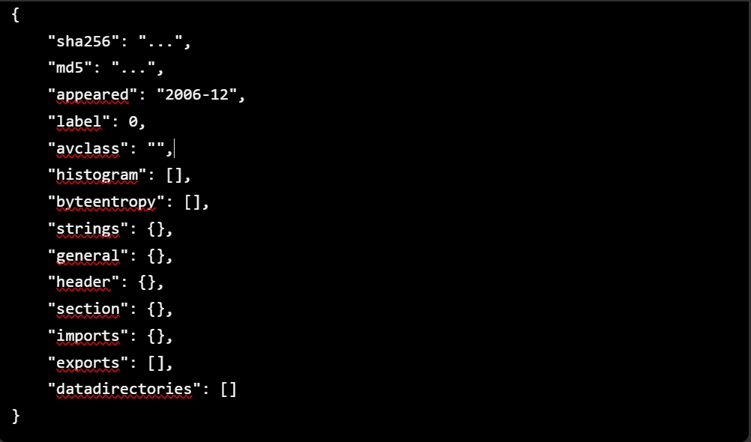
Định dạng 1 mẫu của tập dữ liệu JSON

Nhóm thông tin nhận diện và nhãn

sha256 | Giá trị băm SHA-256 của tệp.
md5 | Giá trị băm MD5 của tệp.
appeared | Thời điểm mẫu xuất hiện trong bộ dữ liệu.
label | Nhãn phân loại của mẫu.
avclass | Thông tin về họ mã độc được chuẩn hóa từ tên phát hiện antivirus.
Nhóm đặc trưng được trích xuất từ file PE

histogram | Thống kê phân bố byte.
byteentropy | Thống kê phân bố byte kết hợp entropy.
strings | Thông tin thống kê chuỗi ký tự.
general | Thông tin tổng quát của tệp.
header | Thông tin PE Header.
section | Thông tin các Section.
imports | Thông tin thư viện DLL và các hàm API được import.
exports | Thông tin các hàm được export.
datadirectories | Thông tin các Data Directories.
Bảng mô tả ý nghĩa những trường đặc trưng về nội dung nhị phân, cấu trúc và thành phần của tệp thực thi Windows trong tập dữ liệu EMBER
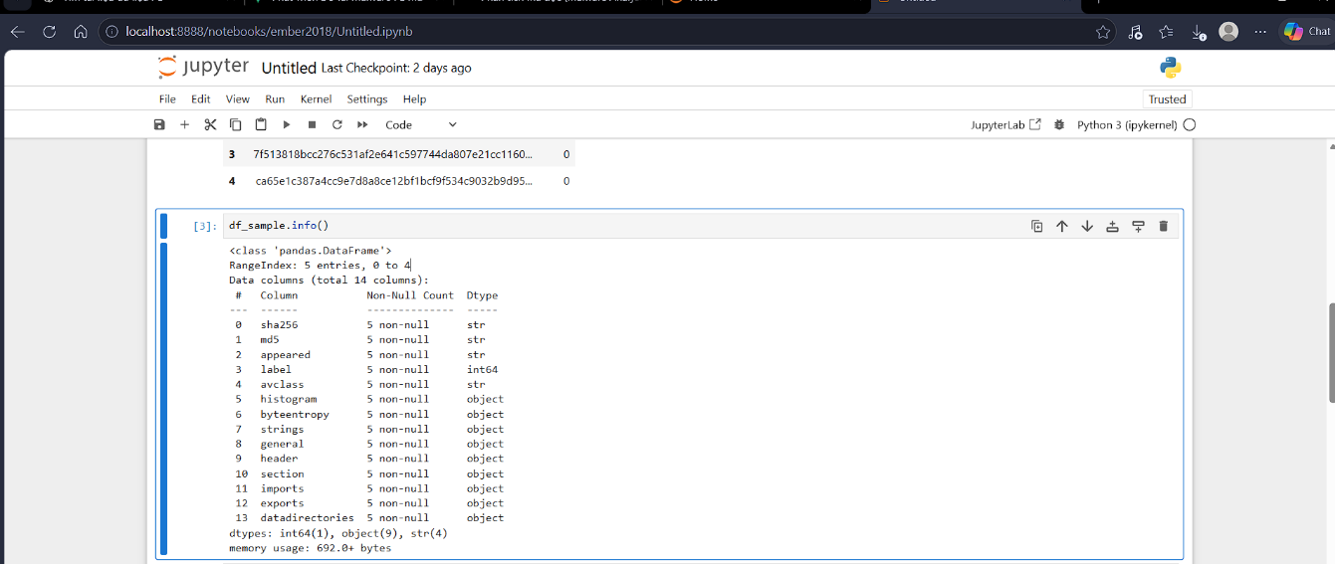
Kết quả kiểm tra cấu trúc các đặc trưng có trong tập dữ liệu EMBER

Tổng kết kết quả kiểm tra:
+ Dữ liệu khảo sát gồm 5 dòng và 14 cột.
+ Cả 14 trường đều có 5 giá trị không rỗng ở cấp độ cột.
+ Có 4 trường kiểu chuỗi (str).
+ Có 1 trường kiểu số nguyên (int64).
+ Có 9 trường kiểu object, chứa các cấu trúc dữ liệu phức tạp như danh sách và dictionary.
Các trường histogram, byteentropy, strings, general, header, section, imports, exports và datadirectories không phải những giá trị đơn lẻ mà chứa các nhóm dữ liệu đặc trưng bên trong.
Điều này cho thấy dữ liệu EMBER ban đầu có cấu trúc lồng nhau và cần trải qua bước xử lý, chuyển đổi trước khi sử dụng trong các thuật toán Machine Learning.

2.4. Phân tích ý nghĩa các trường dữ liệu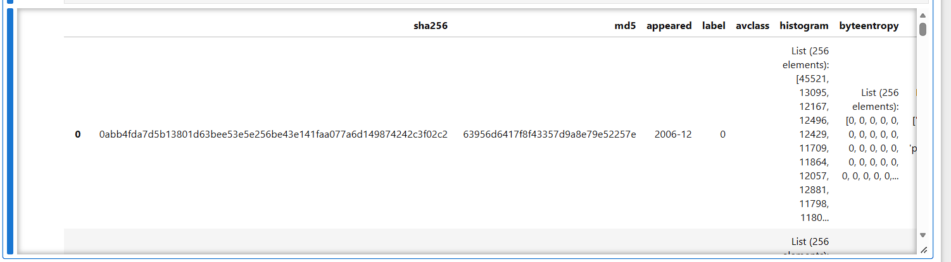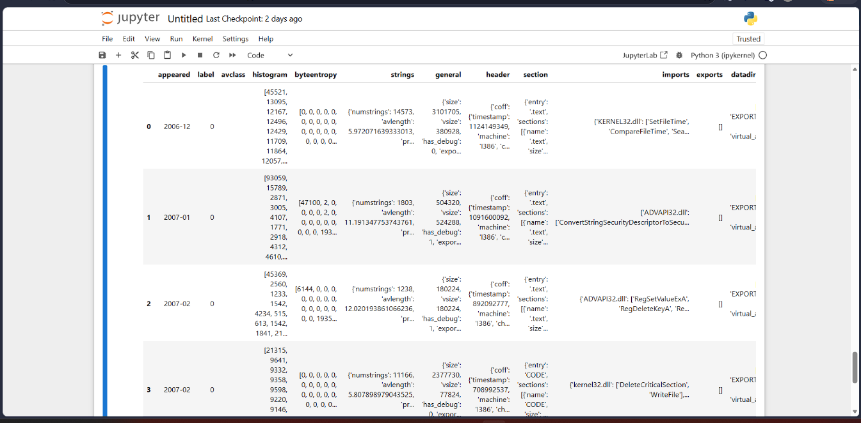
Hỉnh ảnh mô tả cấu trúc và giá trị một mẫu dữ liệu trong tập EMBER

2.4.1. Nhóm thông tin nhận diện và nhãn

2.4.1.1. SHA-256
SHA-256 là hàm băm mật mã tạo ra giá trị đại diện có độ dài 256 bit, thường được biểu diễn bằng chuỗi 64 ký tự hệ thập lục phân.
Trường này được sử dụng để nhận diện mẫu PE và hỗ trợ kiểm tra các tệp có cùng nội dung.

2.4.1.2. MD5
MD5 là thuật toán băm tạo ra giá trị có độ dài 128 bit, thường được biểu diễn bằng chuỗi 32 ký tự hệ thập lục phân.
MD5 có thể hỗ trợ đối chiếu và nhận diện mẫu trong dữ liệu nghiên cứu, tuy nhiên không còn phù hợp để đảm bảo tính chống va chạm trong các ứng dụng bảo mật hiện đại.

2.4.1.3. Appeared
Trường appeared lưu thông tin về thời điểm mẫu được ghi nhận trong bộ dữ liệu, thường có độ chính xác đến tháng.
Thông tin này có thể được sử dụng để nghiên cứu sự thay đổi của các đặc trưng mã độc theo thời gian.
Cần phân biệt appeared với TimeDateStamp trong PE Header vì hai trường này có nguồn gốc và ý nghĩa khác nhau.

2.4.1.4. Label
Trường label là nhãn phân loại của từng mẫu, đóng vai trò là biến mục tiêu trong quá trình huấn luyện mô hình.
Trong bài toán phân loại nhị phân của đề tài, chỉ sử dụng hai nhãn 0 và 1.
Các mẫu có nhãn -1 được loại khỏi tập huấn luyện có giám sát vì chưa có nhãn mục tiêu xác định.

Giá trị | Ý nghĩa
0 | Benign – Tệp lành tính
1 | Malicious – Tệp mã độc
-1 | Unlabeled – Mẫu chưa được gán nhãn
Bảng mô tả ý nghĩa giá trị của trương label trong tập dữ liệu

2.4.1.5. AVClass
avclass là thông tin về họ mã độc được chuẩn hóa từ tên phát hiện của các phần mềm antivirus.
Trường này hỗ trợ nghiên cứu và phân tích các nhóm mã độc cụ thể, chẳng hạn Emotet, Zeus hoặc Ramnit.
Trong phạm vi đề tài, mục tiêu là phân loại nhị phân lành tính/mã độc nên trường AVClass không được đưa vào vector đặc trưng đầu vào.

2.4.2. Nhóm đặc trưng thống kê nội dung nhị phân

2.4.2.1. Histogram
Histogram là nhóm đặc trưng thống kê tần suất xuất hiện của các giá trị byte trong toàn bộ tệp PE.
Mỗi byte có giá trị nằm trong khoảng từ 0 đến 255, do đó nhóm Histogram có tổng cộng 256 phần tử.

2.4.2.2. Byte Entropy
Byte Entropy Histogram là nhóm đặc trưng kết hợp giá trị byte và entropy cục bộ của từng vùng dữ liệu trong tệp.
Entropy thể hiện mức độ phân tán của thông tin trong một vùng dữ liệu. Những vùng chứa dữ liệu nén hoặc mã hóa thường có entropy cao hơn một số vùng dữ liệu thông thường.
EMBER sử dụng cửa sổ dữ liệu kích thước 2.048 byte và bước dịch chuyển 1.024 byte để tính toán phân bố byte theo các mức entropy.
Kết quả được tổ chức thành ma trận 16 × 16, sau đó làm phẳng thành vector có 256 phần tử.
Đặc trưng này có thể hỗ trợ nhận diện những vùng dữ liệu có dấu hiệu nén hoặc mã hóa, tuy nhiên entropy cao không đồng nghĩa với mã độc.

2.4.2.3. Strings
Strings là nhóm đặc trưng thống kê các chuỗi ký tự có thể đọc được từ dữ liệu nhị phân của tệp PE.
EMBER thu thập những chuỗi ASCII in được có độ dài liên tiếp từ 5 ký tự trở lên và thống kê các thuộc tính liên quan.

Trường | Ý nghĩa
numstrings | Tổng số chuỗi được tìm thấy
avlength | Độ dài trung bình của chuỗi
printabledist | Phân bố tần suất của các ký tự in được
printables | Tổng số ký tự in được
entropy | Entropy của các ký tự in được
paths | Số lần xuất hiện mẫu đường dẫn Windows C:\
urls | Số lần xuất hiện mẫu URL HTTP/HTTPS
registry | Số lần xuất hiện tiền tố HKEY_
MZ | Số lần xuất hiện chuỗi MZ
Bảng mô tả một số trường con quan trọng

2.4.3. Nhóm đặc trưng cấu trúc file PE

2.4.3.1. General File Info
Nhóm General chứa các thông tin tổng quát của tệp PE.
Trường | Ý nghĩa
size | Kích thước file trên đĩa
vsize | Kích thước ảo của image
has_debug | Có thông tin Debug hay không
exports | Số lượng hàm Export
imports | Số lượng hàm Import
has_relocations | Có thông tin Relocation hay không
has_resources | Có Resource hay không
has_signature | Có chữ ký số hay không
has_tls | Có Thread Local Storage hay không
symbols | Số lượng Symbol
Bảng mô tả các trường nhận biết đặc điểm tổng quát của file, bao gồm kích thước, số lượng thư viện và các thành phần được sử dụng.

2.4.3.2. Header
Header chứa các thông tin về cấu trúc PE, được chia thành COFF Header và Optional Header.
Machine | Kiến trúc CPU.
Timestamp | Thông tin thời gian trong COFF Header.
Characteristics | Các cờ đặc tính của file.
Subsystem | Môi trường hệ thống mà chương trình sử dụng.
DLL Characteristics | Các cờ thuộc tính và bảo mật.
Magic | Xác định PE32 hoặc PE32+.
SizeOfCode | Kích thước vùng mã lệnh.
SizeOfHeaders | Kích thước Header.

Một số trường quan trọng của Header
Đây là nhóm đặc trưng có thể hỗ trợ nhận biết sự khác biệt trong cấu trúc và thuộc tính của các tệp thực thi.

2.4.3.3. Section
Section mô tả các vùng dữ liệu của file PE như .text, .data, .rdata, .rsrc và .reloc.
Tên section.
Kích thước dữ liệu.
Kích thước ảo.
Entropy.
Các quyền đọc, ghi và thực thi.
Section chứa điểm bắt đầu thực thi.
Bảng mô tả một số thuộc tính được khai thác
Các thuộc tính này giúp mô hình phân tích sự khác biệt trong cách bố trí mã lệnh và dữ liệu của các tệp PE.

2.4.3.4. Imports
Imports lưu thông tin các thư viện DLL và những hàm API mà chương trình khai báo sử dụng.
Những thông tin này thể hiện các chức năng mà chương trình phụ thuộc, chẳng hạn quản lý file, tiến trình, Registry và các chức năng hệ thống.
Đặc trưng Import có giá trị trong phân tích mã độc vì mô hình có thể học những mẫu kết hợp giữa các thư viện và hàm được khai báo sử dụng.
Tuy nhiên, Import Table không chứng minh rằng chương trình đã thực sự gọi các hàm đó khi thực thi.

2.4.3.3. Exports
Exports mô tả các hàm hoặc dữ liệu được tệp PE cung cấp cho các chương trình khác sử dụng.
Thông tin Export thường xuất hiện nhiều trong các thư viện DLL.
Những thuộc tính có thể được xem xét gồm số lượng hàm Export và tên các hàm được công bố.
Một tệp EXE thông thường có thể không có Export, đây là trường hợp bình thường.

2.4.3.4. Data Directories
Data Directories chứa thông tin vị trí và kích thước của các bảng dữ liệu đặc biệt trong file PE.
EMBER Feature Version 2 khai thác 15 loại Data Directory, trong đó có Import Table, Export Table, Resource Table, Certificate Table, Base Relocation Table, Debug, TLS và CLR Runtime Header.
Mỗi mục cung cấp hai giá trị chính là kích thước và địa chỉ tương ứng, tạo thành tổng cộng 30 chiều đặc trưng.

III. Thực nghiệm huấn luyện mô hình trên tập dữ liệu EMBER
3.1. Phân chia và xử lí tập dữ liệu huấn luyện

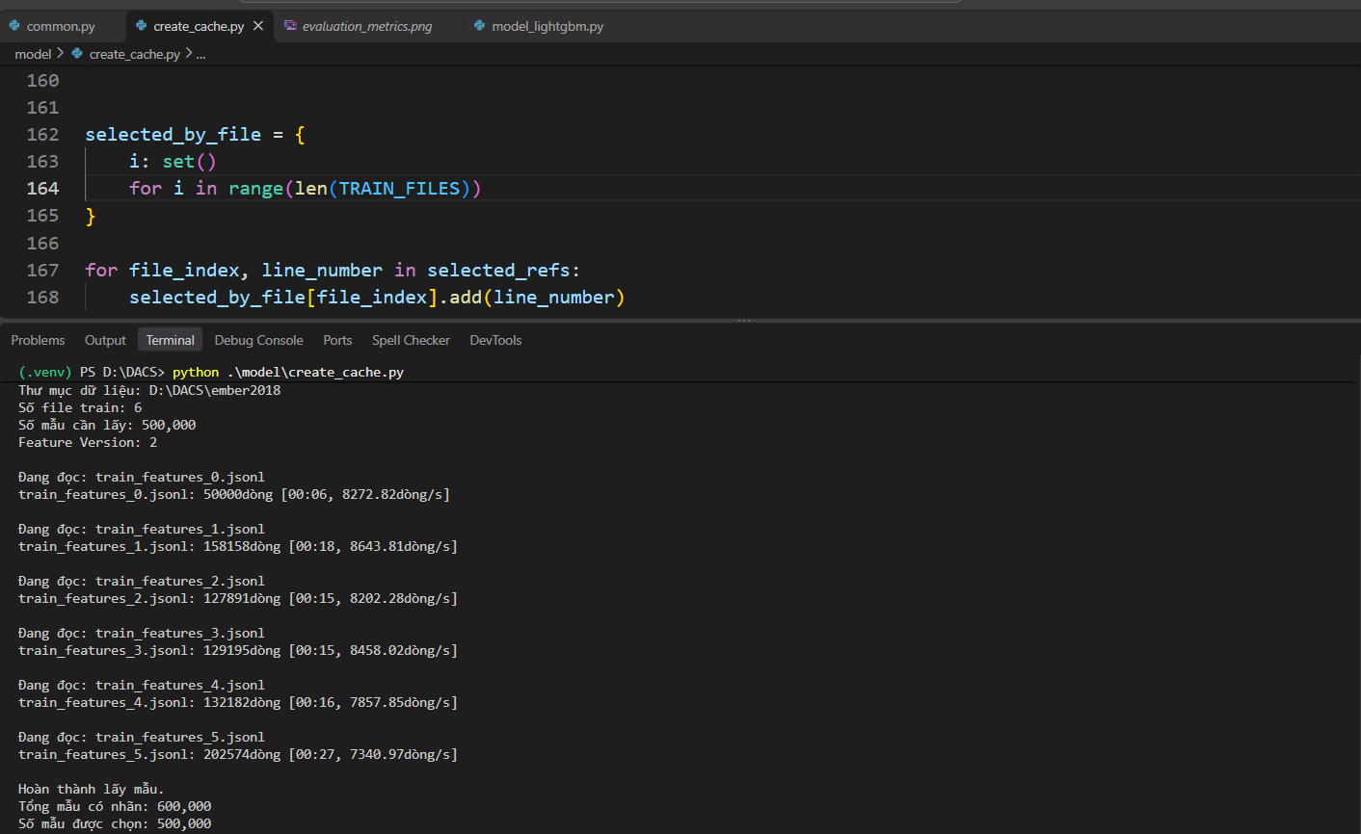
Thực hiện lấy 500.000 mẫu dữ liệu ngẫy nhiên từ 6 file dữ liệu trong tập EMBER

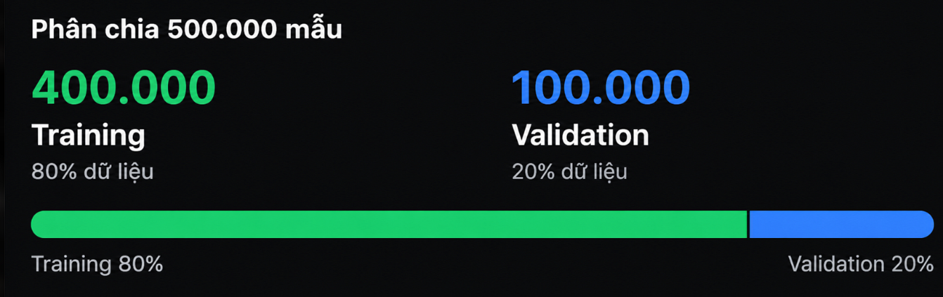
Thực hiệnc chia tập dữ liệu trên 500.000 mẫu trong tập dữ liệu EMBER

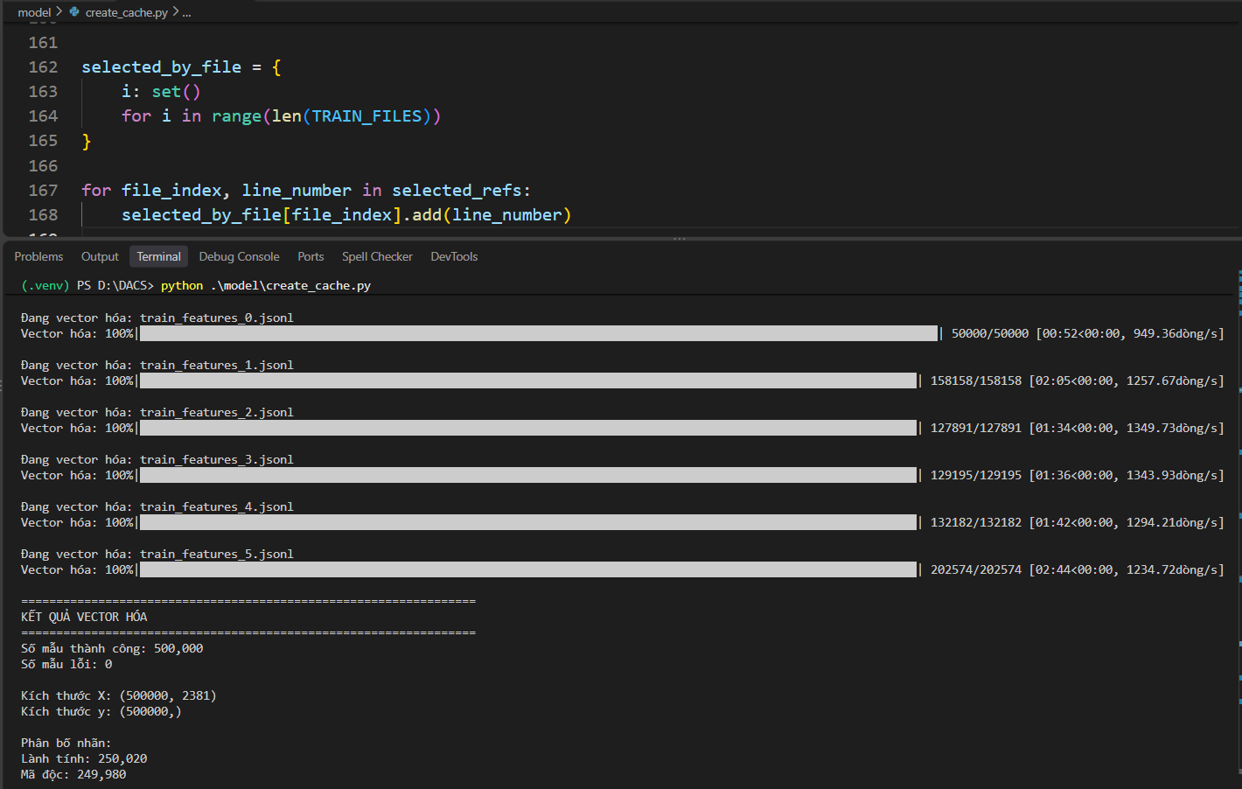

Vector hóa và chuẩn hóa dữ liệu

3.2. Thực hiện huấn luyện và đánh giá mô hình

3.2.1. Mô hình Random Forest
Random Forest (Rừng ngẫu nhiên) là thuật toán học máy thuộc nhóm Ensemble Learning, sử dụng nhiều cây quyết định (Decision Tree) để đưa ra kết quả phân loại cuối cùng.
Thay vì chỉ sử dụng một cây quyết định, Random Forest tạo ra một tập hợp gồm nhiều cây. Mỗi cây được huấn luyện trên một mẫu dữ liệu được lấy ngẫu nhiên từ tập huấn luyện. Đồng thời, tại mỗi lần phân chia nhánh, thuật toán chỉ xem xét một tập con các đặc trưng được lựa chọn ngẫu nhiên.
Sau khi các cây hoàn thành quá trình dự đoán, Random Forest tổng hợp kết quả từ các cây để đưa ra kết luận cuối cùng. Đối với bài toán phân loại, kết quả có thể được xác định thông qua biểu quyết đa số hoặc tổng hợp xác suất dự đoán của các cây.

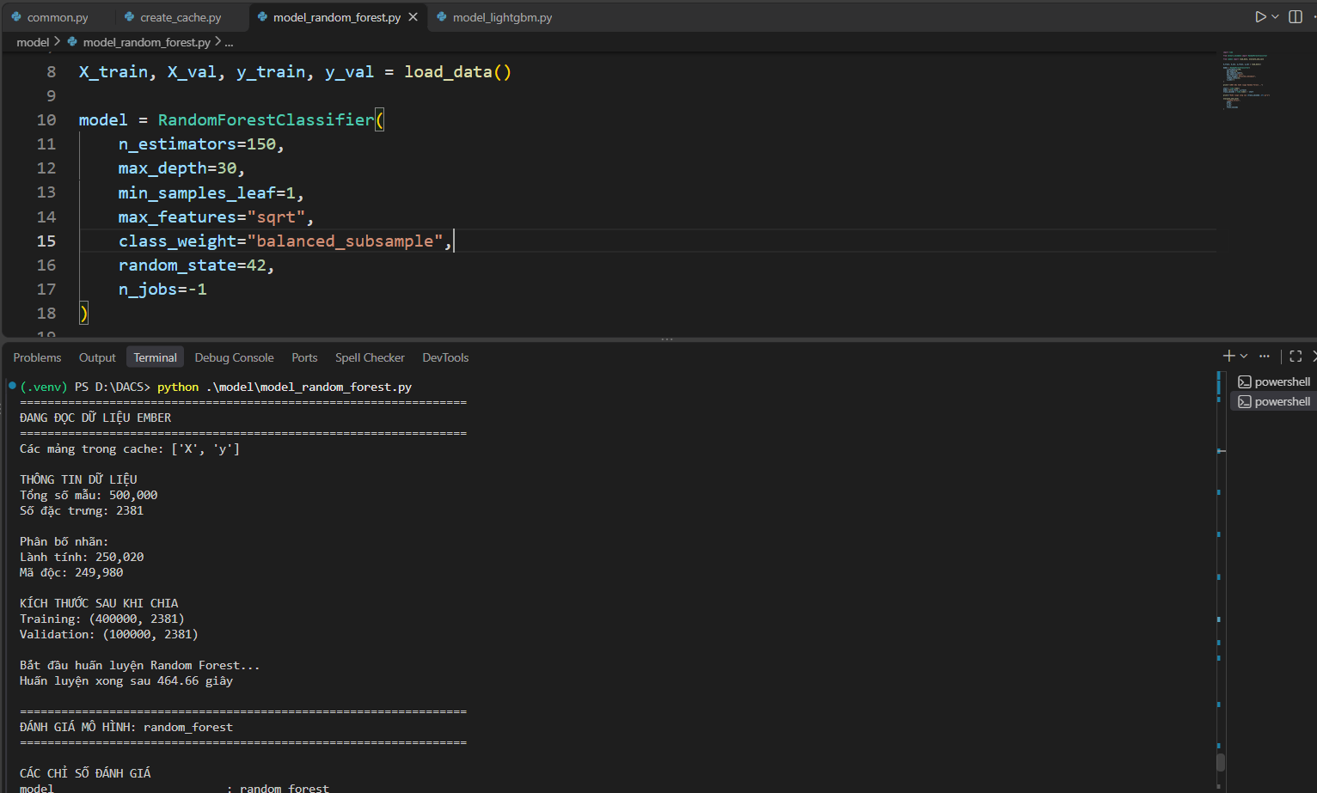
Thực hiện huấn luyện mô hình Random Forest
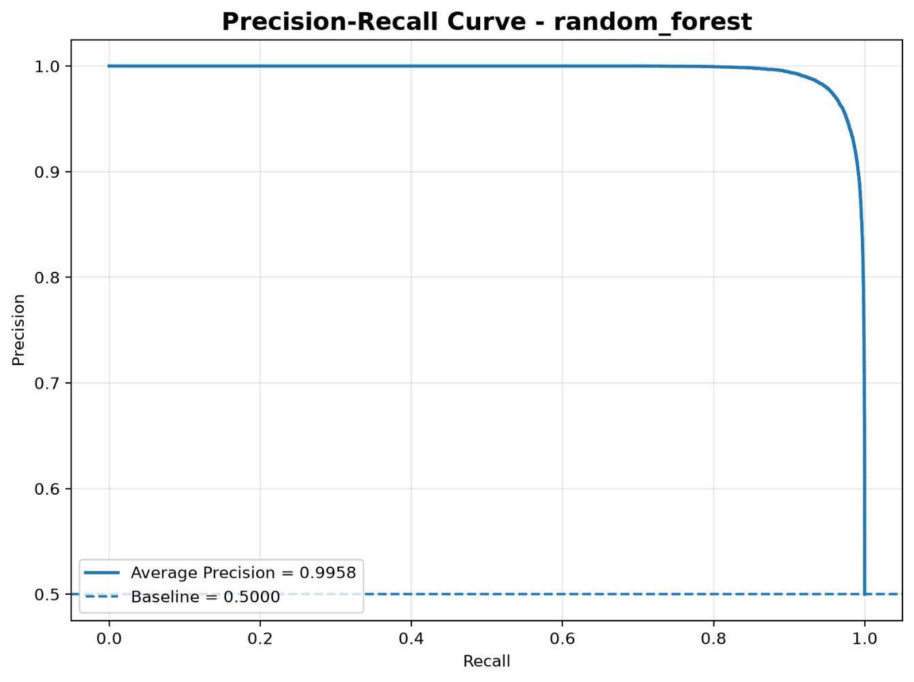
Bảng chỉ số Precision-Recall mô hình Random Forest

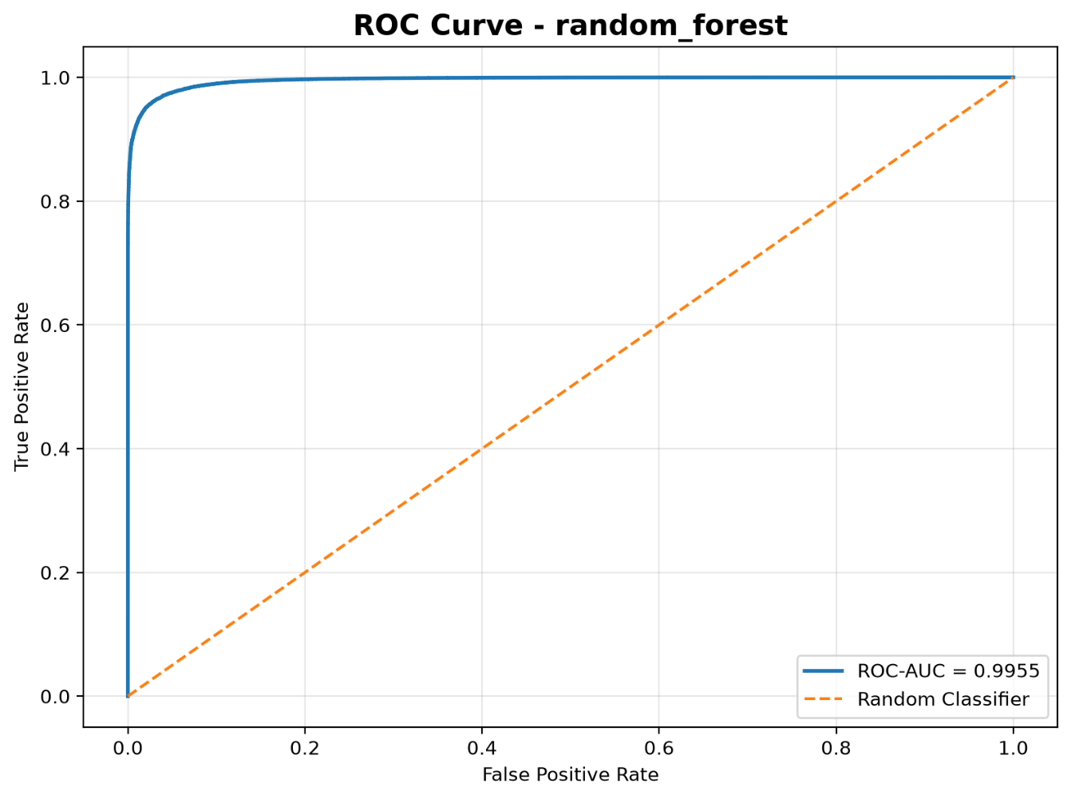
Bảng chỉ số ROC Curve mô hình Random Forest
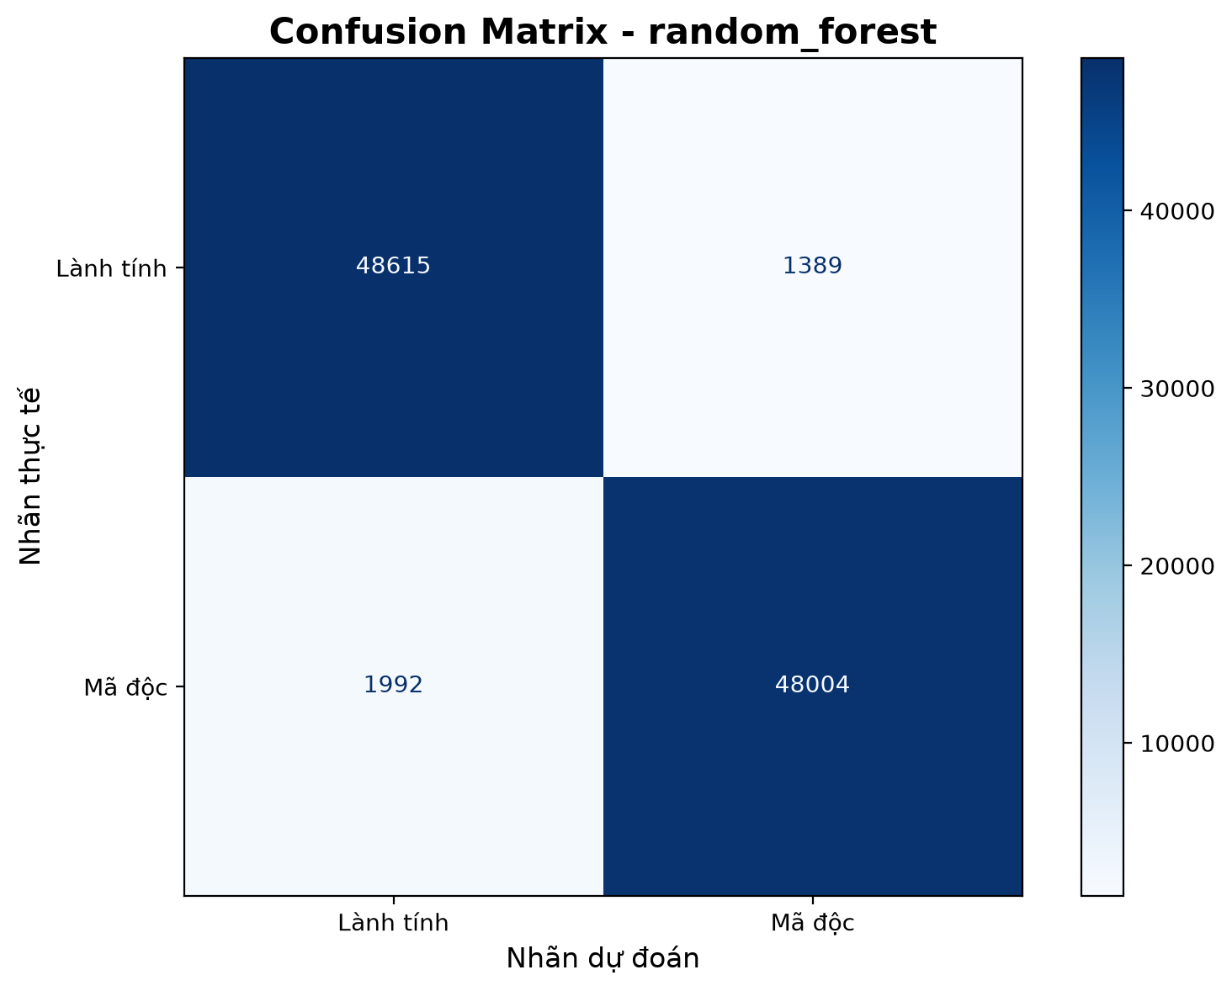
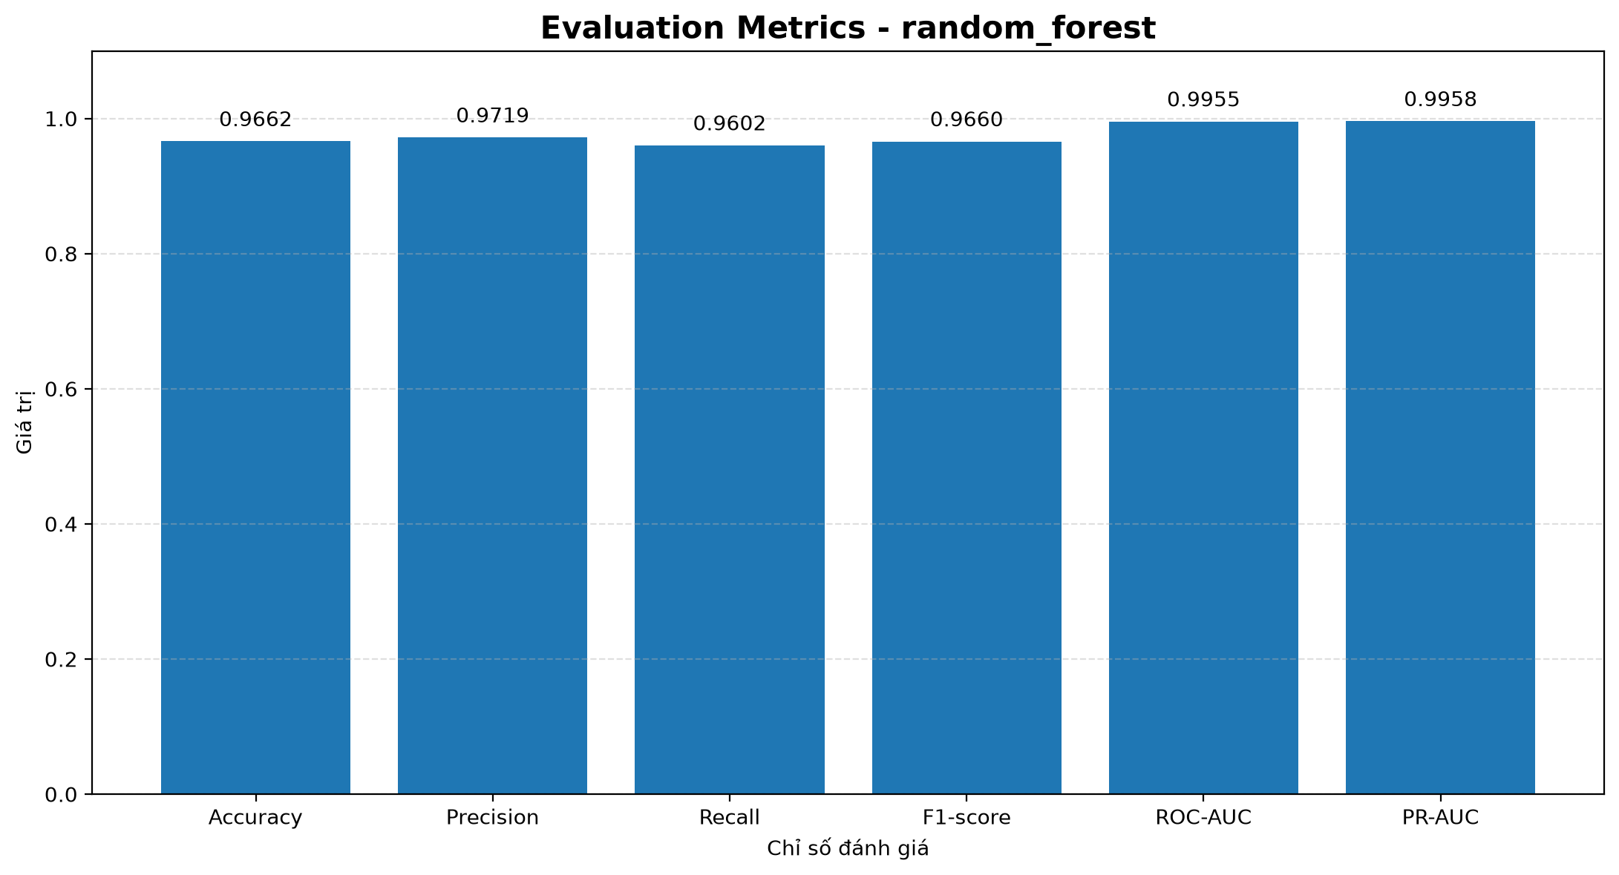
Ma trận nhầm lẫn mô hình Random Forest
Bảng chỉ số đánh giá kết quả mô hình Random Forest
Chỉ số | Kết quả | Ý nghĩa
Accuracy | 96,62% | Tỷ lệ dự đoán chính xác tổng thể
Precision | 97,19% | Tỷ lệ dự đoán mã độc chính xác
Recall | 96,02% | Tỷ lệ phát hiện đúng mã độc
F1-score | 96,60% | Mức cân bằng giữa Precision và Recall
ROC-AUC | 99,55% | Khả năng phân biệt hai nhóm file
PR-AUC | 99,58% | Khả năng duy trì Precision cao khi Recall thay đổi
Bảng mô tả kết quả chỉ số huấn luyện mô hình Random Forest

3.2.2. Mô hình XGBoost
XGBoost (Extreme Gradient Boosting) là thuật toán học máy thuộc nhóm Gradient Boosting, sử dụng nhiều cây quyết định được xây dựng tuần tự để cải thiện khả năng dự đoán.
Ý tưởng chính của XGBoost là cây quyết định tiếp theo sẽ tập trung cải thiện các lỗi mà mô hình trước đó chưa xử lý tốt. Thuật toán sử dụng thông tin gradient và các thành phần bậc hai của hàm mất mát để tối ưu quá trình xây dựng cây.
Ngoài ra, XGBoost tích hợp các kỹ thuật điều chuẩn (Regularization) nhằm hạn chế độ phức tạp của mô hình và giảm nguy cơ quá khớp.

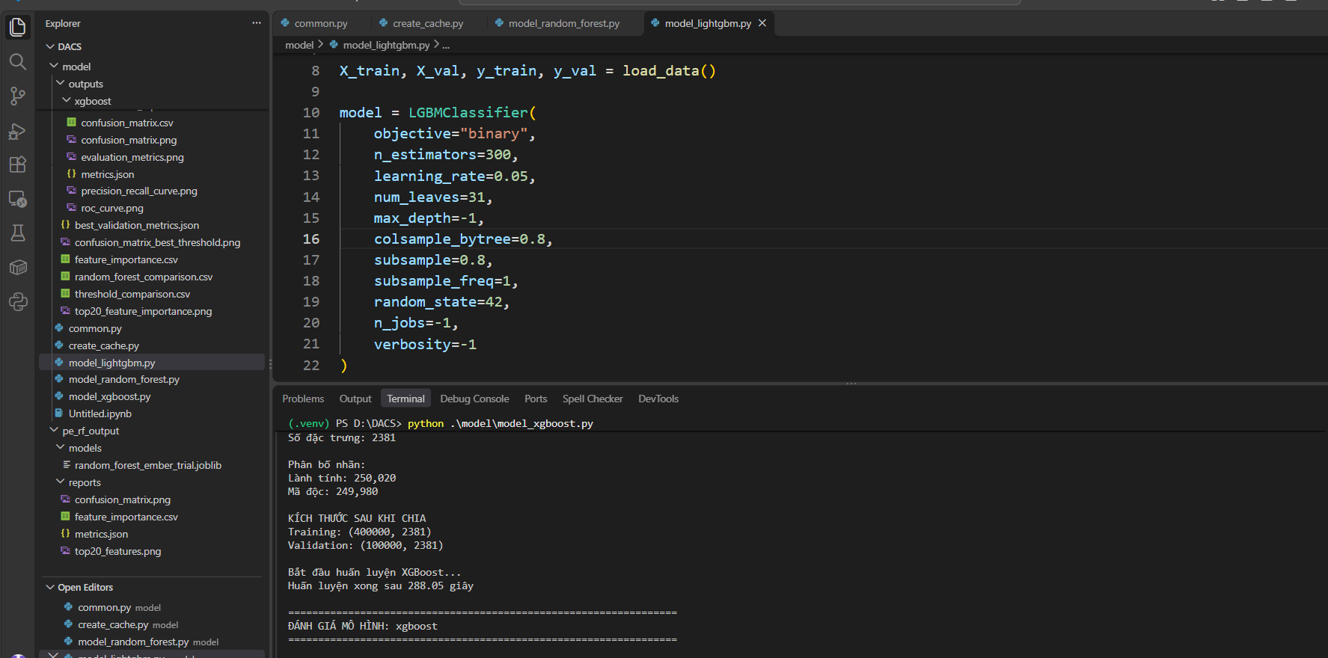
Thực hiện huấn luyện mô hình XGBoost
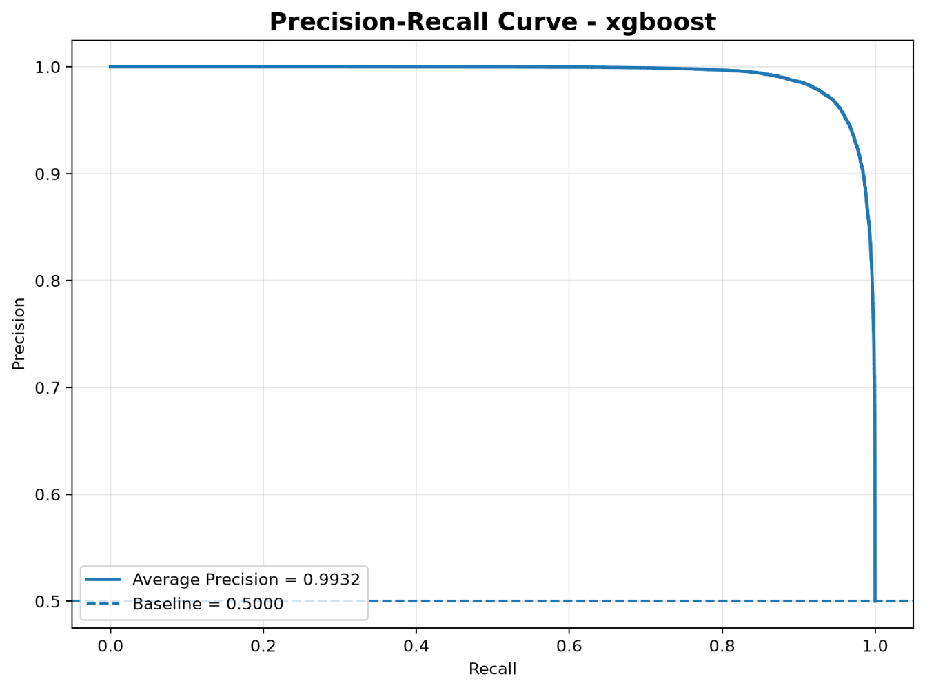
Bảng chỉ số Precision-Recall mô hình XGBoost

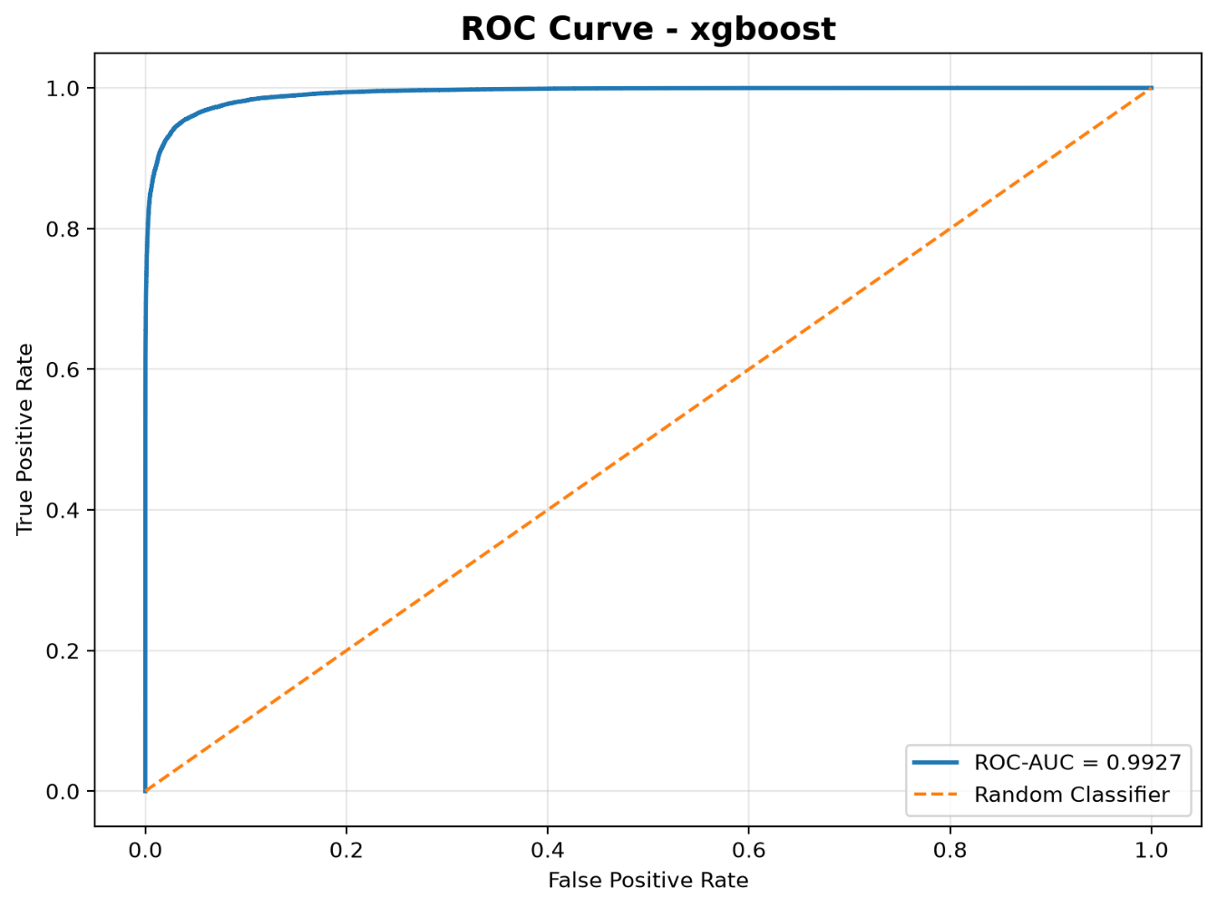
Bảng chỉ số ROC Curve mô hình XGBoost
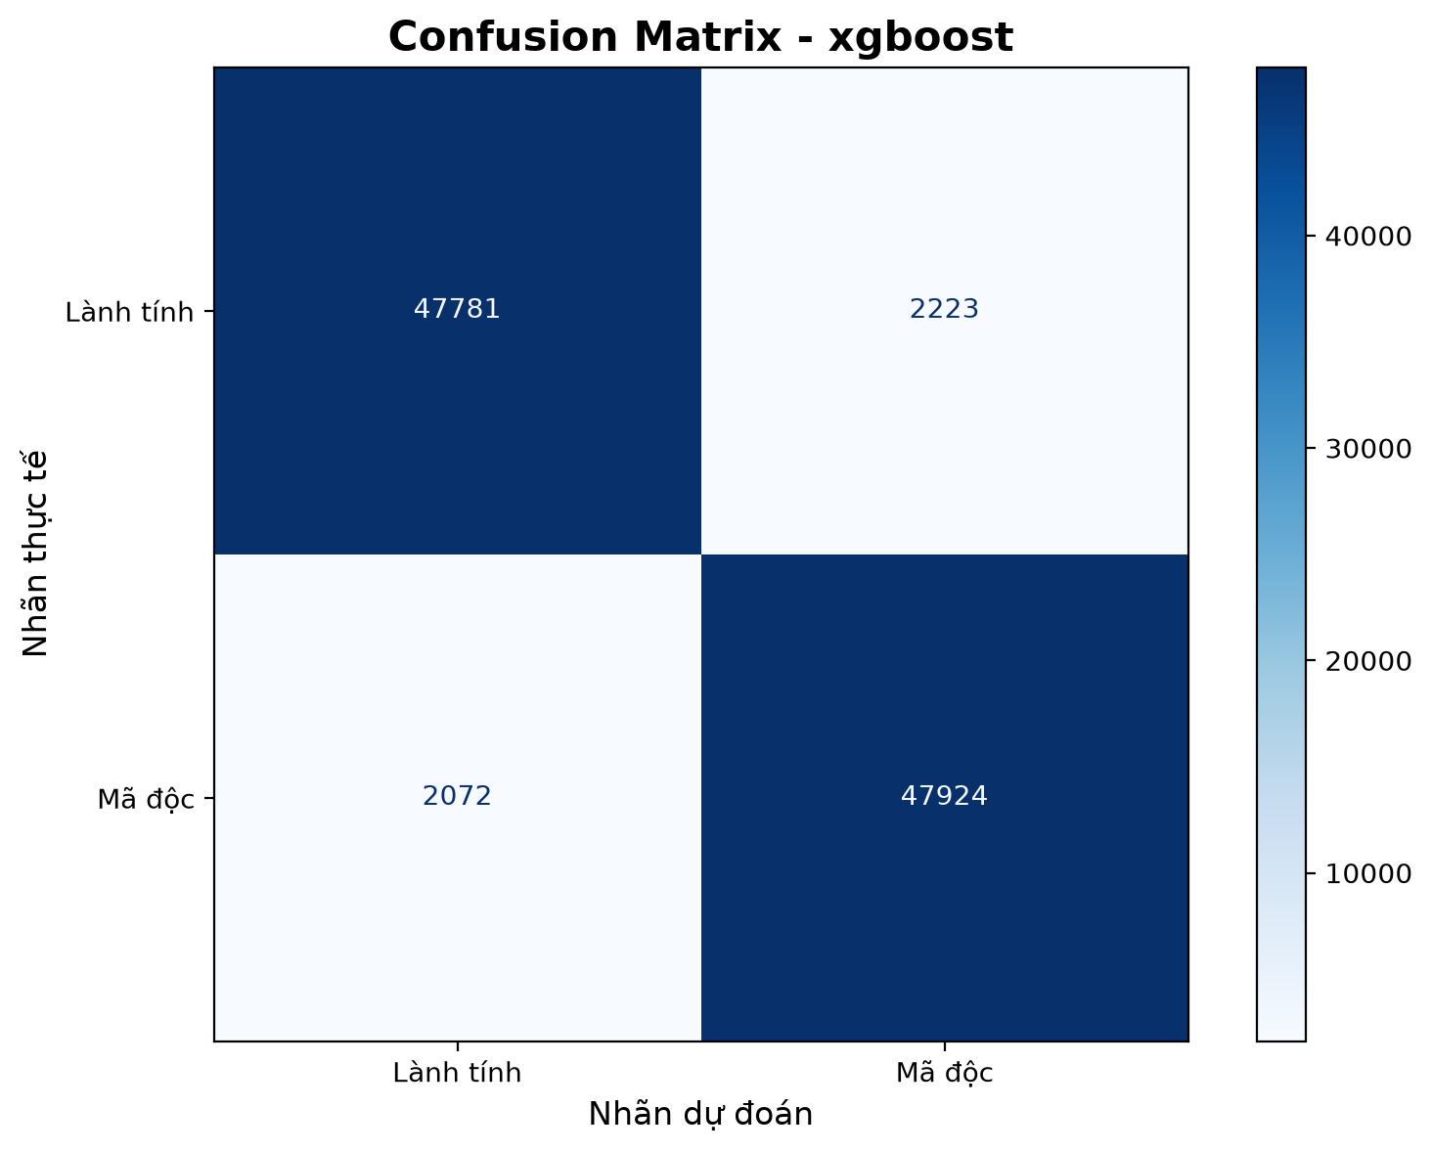
Ma trận nhầm lẫn mô hình XGBoost
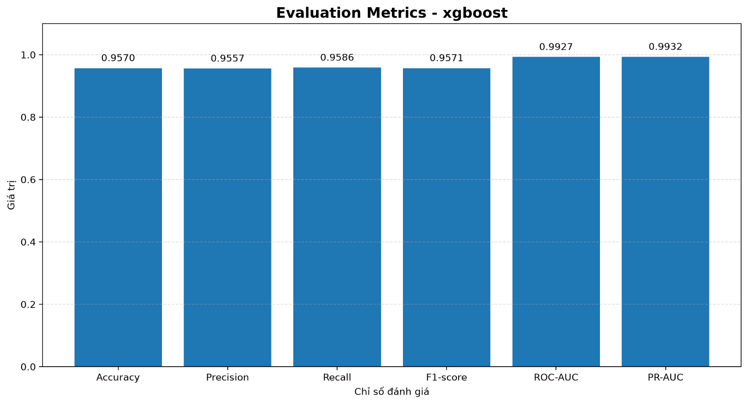
Bảng chỉ số đánh giá kết quả mô hình XGBoost
Chỉ số | Kết quả | Ý nghĩa
Accuracy | 95,70% | Tỷ lệ dự đoán chính xác tổng thể
Precision | 95,57% | Tỷ lệ dự đoán mã độc chính xác
Recall | 95,86% | Tỷ lệ phát hiện đúng mã độc
F1-score | 95,71% | Mức cân bằng giữa Precision và Recall
ROC-AUC | 99,27% | Khả năng phân biệt hai nhóm file
PR-AUC | 99,32% | Khả năng duy trì Precision cao khi Recall thay đổi
Bảng mô tả kết quả chỉ số huấn luyện mô hình XGBoost

3.2.3. Mô hình LightGBM
LightGBM (Light Gradient Boosting Machine) là thuật toán học máy thuộc nhóm Gradient Boosting Decision Tree (GBDT), được phát triển nhằm tăng tốc độ huấn luyện và giảm mức sử dụng bộ nhớ khi xử lý dữ liệu lớn.
Khác với Random Forest, trong đó nhiều cây thường được xây dựng tương đối độc lập, LightGBM xây dựng các cây quyết định theo hướng tuần tự. Mỗi cây mới được bổ sung nhằm cải thiện những sai số còn tồn tại từ các cây trước đó.
LightGBM sử dụng phương pháp phát triển cây theo hướng Leaf-wise. Thuật toán ưu tiên mở rộng nút lá có mức giảm hàm mất mát lớn nhất, thay vì phát triển đồng đều theo từng tầng.

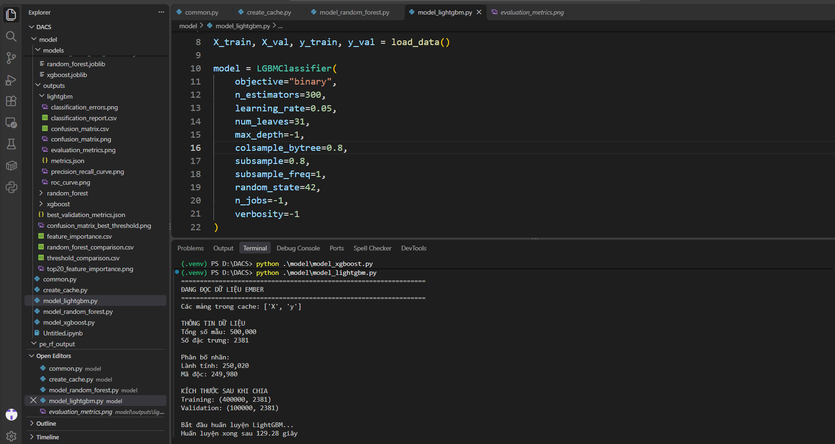 Thực hiện huấn luyện mô hình LightGBM
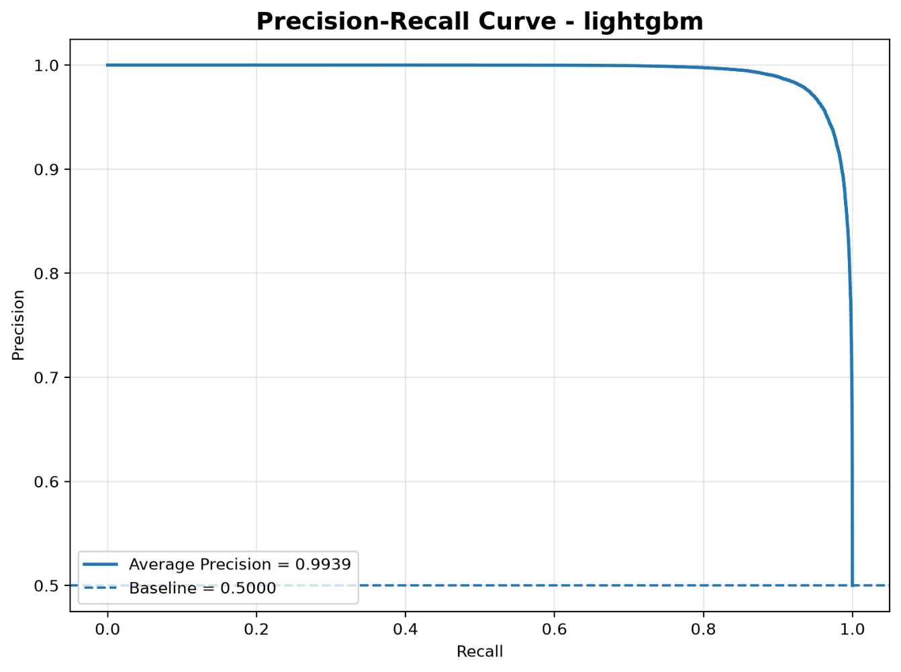
Bảng chỉ số Precision-Recall mô hình LightGBM

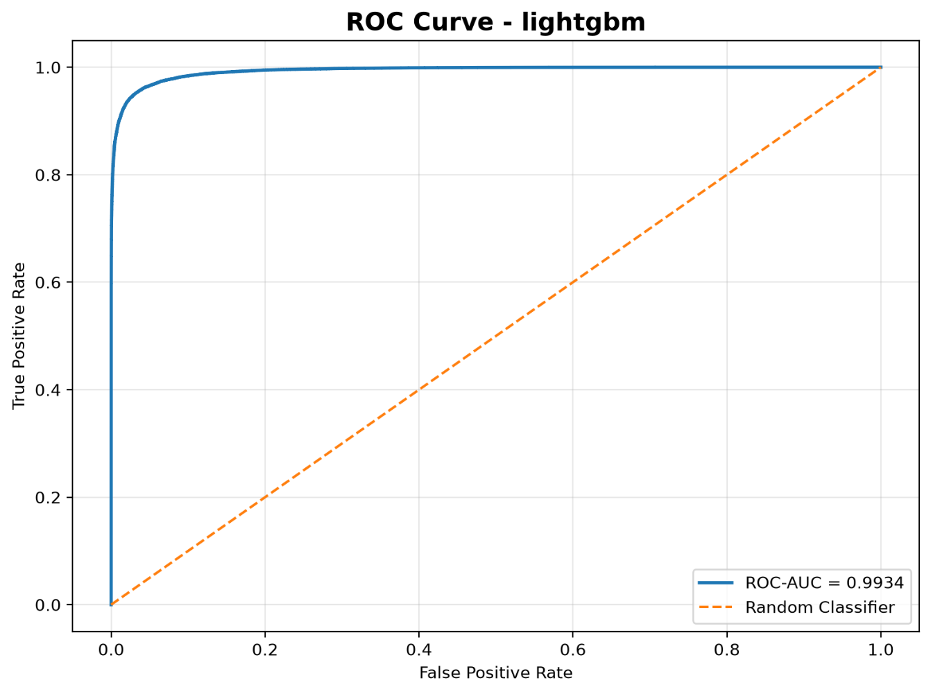
Bảng chỉ số ROC Curve mô hình LightGBM
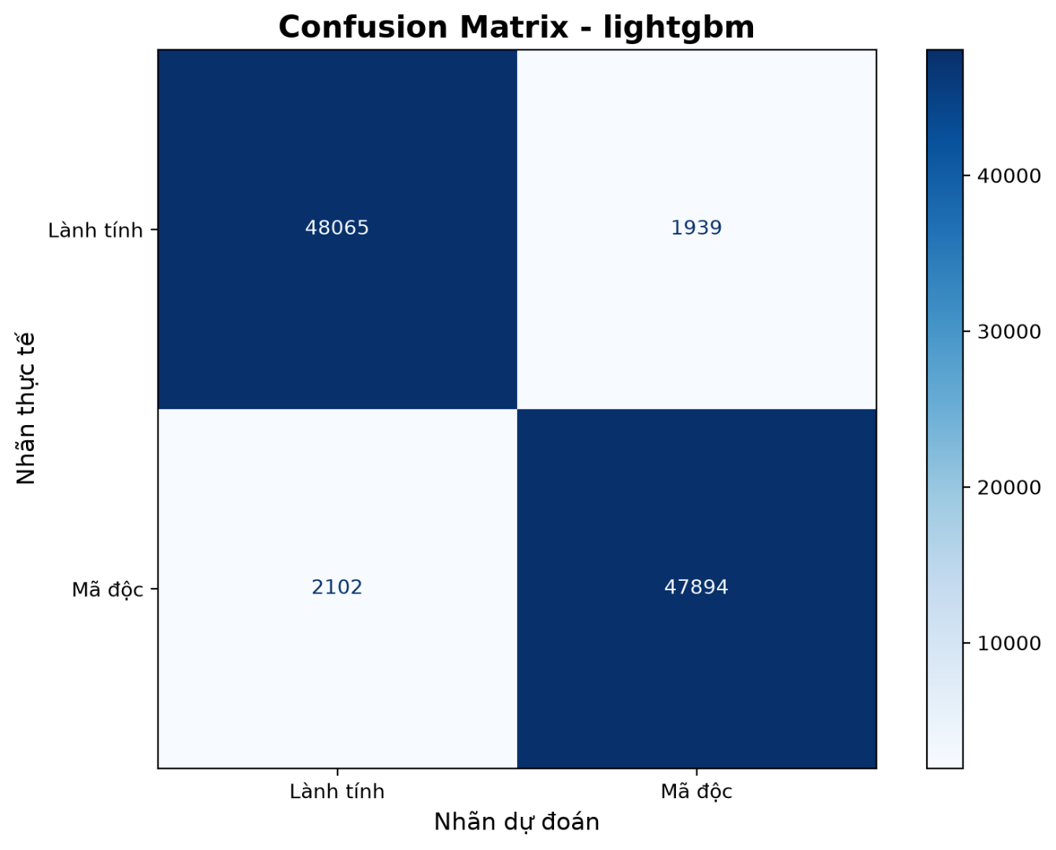
Ma trận nhầm lẫn mô hình LightGBM
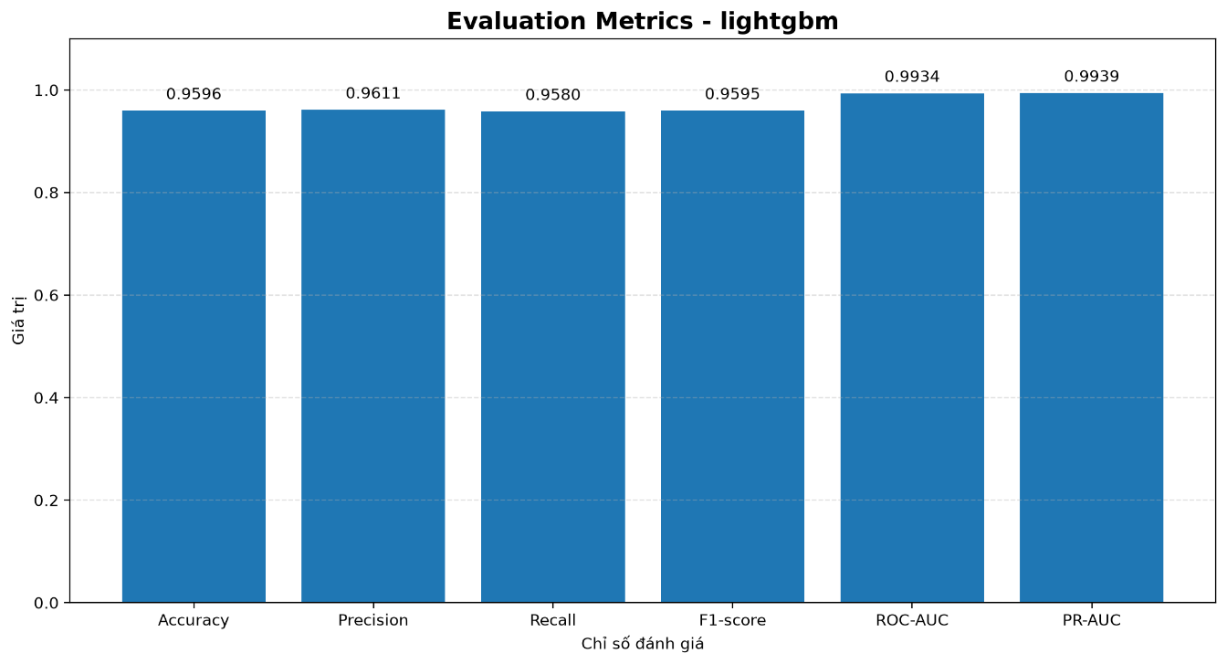
Bảng chỉ số đánh giá kết quả mô hình LightGBM
Chỉ số | Kết quả | Ý nghĩa
Accuracy | 95,96% | Tỷ lệ dự đoán chính xác tổng thể
Precision | 96,11% | Tỷ lệ dự đoán mã độc chính xác
Recall | 95,80% | Tỷ lệ phát hiện đúng mã độc
F1-score | 95,95% | Mức cân bằng giữa Precision và Recall
ROC-AUC | 99,34% | Khả năng phân biệt hai nhóm file
PR-AUC | 99,39% | Khả năng duy trì Precision cao khi Recall thay đổi
Bảng mô tả kết quả chỉ số huấn luyện mô hình LightGBM
3.2. So sánh kết quả và kết luận
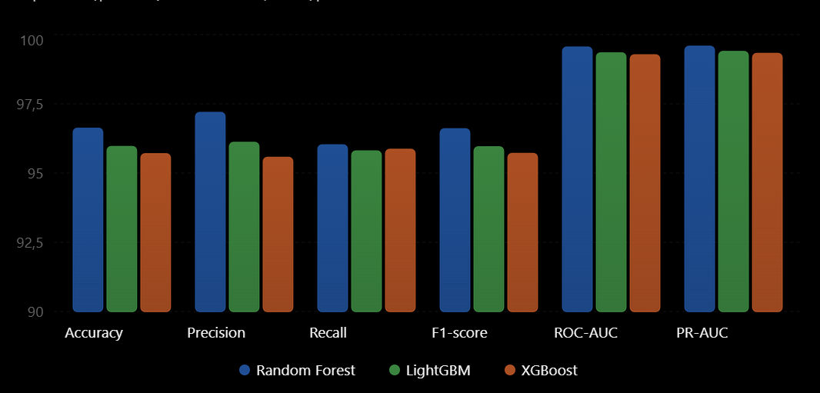
Biểu đồ mô tả kết quả thực nghiêm huấn luyện các mô hình trên tập dữ liệu EMBER
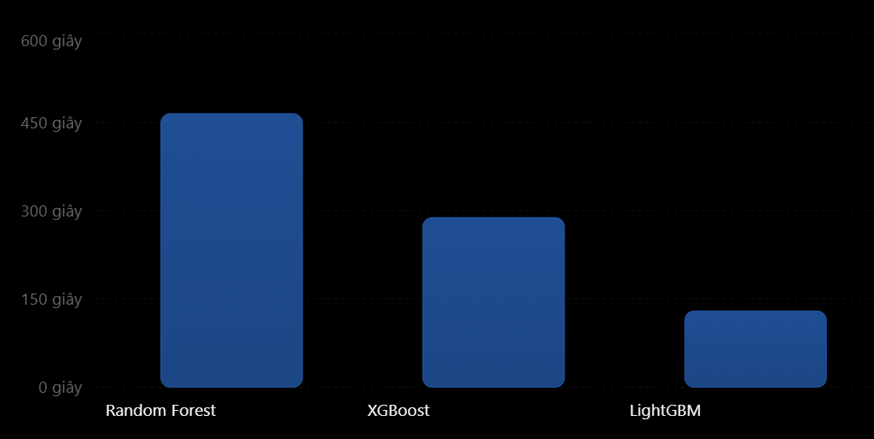
Thời gian huấn luyện của ba mô hình

3.2.1. So sánh kết quả mô hình
Các mô hình Random Forest, LightGBM và XGBoost được thực nghiệm trên bộ dữ liệu EMBER 2018 gồm 500.000 mẫu. Dữ liệu được chia thành 400.000 mẫu huấn luyện (80%) và 100.000 mẫu kiểm định (20%).
Chỉ số đánh giá | Random Forest | LightGBM | XGBoost
Accuracy | 96,62% | 95,96% | 95,70%
Precision | 97,19% | 96,11% | 95,57%
Recall | 96,02% | 95,80% | 95,86%
F1-score | 96,60% | 95,95% | 95,71%
ROC-AUC | 99,55% | 99,34% | 99,27%
PR-AUC | 99,58% | 99,39% | 99,32%
Bảng so sánh kết quả huấn luyện các mô hình trên tập dữ liệu EMBER

Mô hình | Thời gian (giây) | Thời gian (phút)
Random Forest | 464,66 | 7 phút 44,66 giây
LightGBM | 129,28 | 2 phút 09,28 giây
XGBoost | 288,05 | 4 phút 48,05 giây

Bảng so sánh thời gian huấn luyện
So với Random Forest, LightGBM giảm khoảng 72,18% thời gian huấn luyện. So với XGBoost, LightGBM giảm khoảng 55,12% thời gian huấn luyện.
Như vậy, LightGBM có lợi thế đáng kể về tốc độ xử lý và huấn luyện trên bộ dữ liệu thực nghiệm.

3.2.2. Kết luận so sánh

3.2.2.1. So sánh về độ chính xác phân loại
Xét chỉ số Accuracy, Random Forest đạt 96,62%, cao nhất trong ba mô hình. LightGBM đạt 95,96%, trong khi XGBoost đạt 95,70%.
Điều này cho thấy Random Forest có tỷ lệ dự đoán đúng tổng thể cao hơn trong lần thực nghiệm này. Chênh lệch Accuracy giữa Random Forest và LightGBM là 0,66 điểm phần trăm, giữa Random Forest và XGBoost là 0,92 điểm phần trăm.

3.2.2.2. So sánh về khả năng hạn chế cảnh báo nhầm
Xét chỉ số Precision, Random Forest đạt 97,19%, LightGBM đạt 96,11% và XGBoost đạt 95,57%.
Random Forest có Precision cao nhất, cho thấy trong số các file được dự đoán là mã độc, tỷ lệ file thực sự độc hại cao hơn so với hai mô hình còn lại.
Đây là một ưu điểm quan trọng trong hệ thống phát hiện mã độc, vì việc cảnh báo nhầm quá nhiều file lành tính có thể ảnh hưởng đến quá trình sử dụng và kiểm tra hệ thống.

3.2.2.3. So sánh về khả năng phát hiện mã độc
Xét chỉ số Recall, Random Forest đạt 96,02%, XGBoost đạt 95,86% và LightGBM đạt 95,80%.
Random Forest tiếp tục đạt kết quả cao nhất, cho thấy khả năng phát hiện file độc hại tốt nhất trong ba mô hình ở lần thực nghiệm này.
Tuy nhiên, sự chênh lệch Recall giữa các mô hình khá nhỏ. Cả ba đều có khả năng phát hiện phần lớn các file độc hại trong tập kiểm định.
Đối với bài toán phát hiện mã độc, Recall là chỉ số cần được quan tâm vì Recall thấp đồng nghĩa với việc có nhiều file độc hại bị bỏ sót.

3.2.2.4. So sánh về sự cân bằng giữa Precision và Recall
F1-score của Random Forest đạt 96,60%, LightGBM đạt 95,95% và XGBoost đạt 95,71%.
Random Forest đạt F1-score cao nhất, thể hiện sự cân bằng tốt hơn giữa khả năng phát hiện mã độc và khả năng hạn chế cảnh báo nhầm.
LightGBM đứng thứ hai, trong khi XGBoost có F1-score thấp nhất trong ba mô hình.
3.2.2.5. So sánh khả năng phân biệt hai nhóm file
Xét ROC-AUC, Random Forest đạt 99,55%, LightGBM đạt 99,34% và XGBoost đạt 99,27%.
Đối với PR-AUC, kết quả lần lượt là 99,58%, 99,39% và 99,32%.
Cả ba mô hình đều đạt ROC-AUC và PR-AUC trên 99%, cho thấy khả năng phân biệt giữa file lành tính và file độc hại rất tốt trên tập dữ liệu thực nghiệm.
Trong đó, Random Forest tiếp tục đạt giá trị cao nhất ở cả hai chỉ số. LightGBM xếp thứ hai và XGBoost xếp thứ ba.

3.2.2.6. Đánh giá tổng hợp về hiệu quả và tốc độ
Random Forest: Có chất lượng phân loại tốt nhất trong lần thực nghiệm, đạt kết quả cao nhất ở cả sáu chỉ số đánh giá. Tuy nhiên, thời gian huấn luyện dài nhất, gần 7,75 phút.
LightGBM: Có thời gian huấn luyện nhanh nhất, chỉ khoảng 2,15 phút. Mặc dù các chỉ số phân loại thấp hơn Random Forest, tất cả vẫn đạt trên 95%. Đây là lựa chọn phù hợp khi ưu tiên tốc độ huấn luyện và hiệu quả xử lý dữ liệu.
XGBoost: Có thời gian huấn luyện và kết quả phân loại nằm giữa hai mô hình còn lại ở phần lớn chỉ số. Tuy nhiên, Recall của XGBoost cao hơn LightGBM một chút, với mức chênh lệch 0,06 điểm phần trăm.

3.3.1. Kết luận thực nghiệm trên tập dữ liệu EMBER
Thông qua quá trình thực nghiệm trên bộ dữ liệu EMBER 2018 gồm 500.000 mẫu, đề tài đã tiến hành xây dựng và đánh giá ba thuật toán Machine Learning gồm Random Forest, LightGBM và XGBoost nhằm phát hiện mã độc trên file thực thi PE.
Kết quả cho thấy cả ba mô hình đều đạt hiệu quả phân loại tốt, với Accuracy trên 95%, F1-score trên 95% và ROC-AUC, PR-AUC đều trên 99%.
Trong ba thuật toán, Random Forest đạt kết quả phân loại tốt nhất, với Accuracy 96,62%, Precision 97,19%, Recall 96,02%, F1-score 96,60%, ROC-AUC 99,55% và PR-AUC 99,58%. Mô hình cũng đạt kết quả cao nhất ở cả sáu chỉ số đánh giá. Điều này cho thấy Random Forest có khả năng phân biệt và nhận diện file độc hại tốt trong điều kiện thực nghiệm hiện tại.
Tuy nhiên, hạn chế của Random Forest là thời gian huấn luyện tương đối dài, đạt 464,66 giây. Trong khi đó, LightGBM chỉ cần 129,28 giây để hoàn thành quá trình huấn luyện, nhanh hơn khoảng 3,59 lần so với Random Forest. Mặc dù có các chỉ số đánh giá thấp hơn, LightGBM vẫn đạt Accuracy 95,96% và F1-score 95,95%, thể hiện khả năng phân loại tốt với thời gian huấn luyện ngắn.
XGBoost đạt Accuracy 95,70% và F1-score 95,71%, với thời gian huấn luyện 288,05 giây. Mô hình có kết quả tương đối ổn định nhưng chưa thể hiện ưu thế vượt trội so với Random Forest và LightGBM trong lần thực nghiệm này.
Trong phạm vi thực nghiệm của đề tài, Random Forest được lựa chọn là mô hình có kết quả phát hiện mã độc tốt nhất dựa trên các chỉ số đánh giá. LightGBM là phương án thay thế có lợi thế về tốc độ huấn luyện. Kết quả này cho thấy việc kết hợp các đặc trưng tĩnh được trích xuất từ file PE với các thuật toán học máy có tiềm năng trong việc hỗ trợ phát hiện và phân loại mã độc

